


COMERCIALIZARE PRODUSE ELECTROTEHNICE, ELECTRONICE, MECANICE, METALURGICE, CHIMICE, COMBUSTIBILI SOLIZI si LICHIZI, PRODUSE PETROLIERE DERIVATE, platforme de lucru la inaltime, UTILAJE terasiere si pentru alte DOMENII (inclusiv inchirieri si SERVICE),PIESE SCHIMB, MATERIALE DE UZ GENERAL,furnizare de energie electricA

Sediu social:The Grand Offices at Marriott, Grand Hotel,Calea 13 Septembrie, Nr.90 Sector 5, Bucuresti,.Pct de lucru:FUNDENI,Com.DOBROESTI,Str.Zorilornr.69,Telefon: 021/240.78.63,.Fax:021/2404735, codIBAN:RO90BRDE441SV32348314410BRD Ag.Carol, CUI:R3147317, J40/3026/1991

OFERTA ELECTRICOM pentru VANZARI si/sau INCHIRIERI
Stimati clienti,
va prezentam oferta promotionala pentru :

PLATFORME DE LUCRU LA INALTIME

NACELA AUTOPROPULSATA ELECTRICA CU BRAT ARTICULAT TIP AB38:

CARACTERISTICA | VALOARE
Inaltime de lucru | 13,5 m
Inaltimea la baza platformei | 11,5 m
Inaltimea maxima la care se poate deplasa | 13,5 m
Regim de lucru lateral | 6,1 m
Capacitatea nacelei | 215 kg
Dimensiunile nacelei | 0,6 m x 1,2 m
Rotatie nacela(manuala) | 90⁰
Rotatie tureta | 360⁰
Inaltime transport | 2,0 m
Lungime transport | 4,04 m
Latime transport | AB38N = 1,50 m / AB38W = 1,72 m
Greutatea | AB38N = 3.850 kg / AB38W = 3.160 kg
Viteza de deplasare | 4,0 km/h
Deplasarea in panta | 36%
Garda la sol | 150 mm
Raza de rotatie interioara | 0,4 m
Raza de rotatie exterioara | AB38N = 2,4 m/AB38W = 2,66 m
Tip anvelope | Albe, din cauciuc solid
Control | Joystick multifunctional
Alimentare | Baterii 8 x 6, 220 Ah
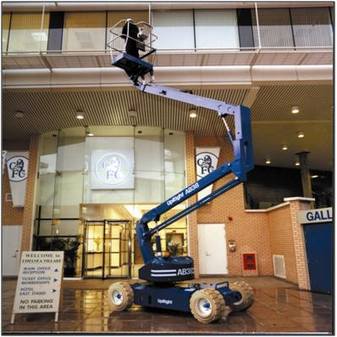

Utilajul are gama larga de dotari standard, dupa cum urmeaza:
- alarma la inclinare ;
- incarcator automat ;
- control proportional ;
- claxon ;
- contor orar ;
- Pretul pentru acest utilaj este de 30.800 Euro (fara TVA).
- Pretul pentru inchirierea utilajului este de 35 Euro/zi (fara TVA) 600 Euro/luna(fara TVA).
Facturarea se va efectua in RON, la cursul BNR din data emiterii facturii

AERIAL ACCESS PIONEER AD17T

Caracteristica | Valori/Specificatii  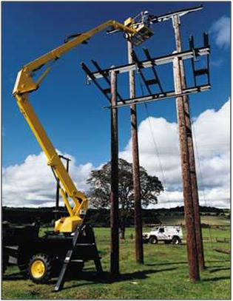
1 | 2
Inaltimea maxima de lucru | 16.8 m
Sarcina nominala a nacelei | 215 kg
Regimul de lucru lateral | 7.90 m
Unghiul de rotatie al ansamblului | 900°
Unghiul de rotatie al nacelei fata de axul vertical | nacela rotativa 90°
Actionare hidraulica ridicare nacela | Cu motor diesel ISUZU, racit cu apa, prevazut cu sistem de pornire pentru temperaturi scazute, cutie automata
Actionare picioare de Calare (4 buc) | Hidraulica
Comanda deplasare nacela | dubla: din nacela si de la sol
Coborare de siguranta din nacela | dubla: din nacela si de la sol
Dimensiuni minime nacela | 0.80m x 1.2m
Deschiderea intre axele picioarelor de Calare (longitudinal / lateral) | 2.40m x 3.60m
Greutate totala ansamblu | 3500kg
Panta de lucru | 40°
Domeniul temperaturilor de lucru | -25°C ... +50°C
Tractiune | 4 x 4 permanent, 4 viteze inainte si una innapoi

Alte optiuni disponibile incluse in pret:
- Lumini de lucru pe carosabil (flash galben)
- Intrerupator de picior pentru comenzile din nacela
- Alimentare cu energie electrica
- Priza de lucru in nacela
Alte caracteristici tehnice:
- sistem hidraulic cu actionare directa proportionala, atat in nacela cat si la sol, ce permita
o manevrare fina, precisa si rapida, indiferent de conditiile de lucru (temperatura, sarcina maxima, vant lateral, etc)
- toti cilindrii hidraulici sunt dotati cu supape de siguranta
- calele hidraulice sunt dotate cu senzori de presiune
- sistemul hidraulic este cu interblocaj, in asa fel incat, pe de-o parte, ridicarea bratului nu este permisa daca nu s-a efectuat o calare corespunzatoare, iar pe de-alta parte decalarea nu este permisa daca nu s-a coborat corect si complet bratul platformei
- viteza de deplasare maxima 22km/h
Pretul pentru acest utilaj este de :
- AD17T seria 2770- 23,250 Euro (fara TVA)
- AD17T seria 4233- 47,927 Euro (fara TVA)
- Pretul pentru inchirierea utilajului este de 35 Euro/zi (fara TVA) ) 600 Euro/luna(fara TVA).
Facturarea se va efectua in RON, la cursul BNR din data emiterii facturii.

- PLATFORMA TRACTABILA K17T

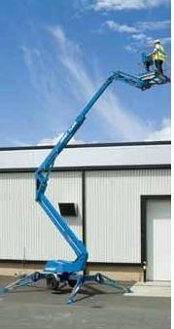
CARACTERISTICI GENERALE | VALORI
Inaltimea maxima de lucru | 17.00m
Sarcina nominala a nacelei | 200kg
Regimul de lucru lateral | 9.10m
Unghiul de rotatie al ansamblului | 680 °
Unghiul de rotatie al nacelei fata de axul vertical | nacela rotativa +/- 45°
Actionare hidraulica ridicare nacela | cu motor electric alimentat de la acumulatori dubla: din nacela si de la sol
Actionare picioare de calare (4 buc) | Hidraulica
Pompa manuala pt. Coborare de urgenta | de la sol
Dimensiuni minime nacela | 0.80m x 1.20m
Deschiderea intre axele picioarelor de calare (longitudinal / lateral) | 4.65m x 4.65m
Greutate totala ansamblu | 2.250kg
Nr. de brate articulate | 3 brate, 4 sectiuni, cu brat secundar telescopic si brat final articulat +/- 75°
Domeniul temperaturilor de lucru | -5°C ... +40°C
Priza de lucru | in nacela

Alte caracteristici tehnice:

- platforma suporta o greutate nominala in nacela de 200kg (standard), pe toata diagrama de lucru;
- sistem cu brate articulate si telescopice;
- sistem hidraulic cu actionare directa proportionala, atat in nacela cat si la sol;
- toti cilindrii hidraulici sunt dotati cu supape de siguranta
- calele hidraulice sunt dotate cu senzori de presiune
- sistemul hidraulic este cu interblocaj, in asa fel incat, pe de-o parte, ridicarea bratului nu este permisa daca nu s-a efectuat o calare corespunzatoare, iar pe de-alta parte decalarea nu este permisa daca nu s-a coborat corect si complet bratul platformei
- frana inertiala si frana de mana pentru calare; viteza de tractare maxim 80km/h
- dimensiuni de tractare: inaltime : 2.10m, latime : 1.75m, lungime : 7.10m
- contor orar ;

- Pretul pentru acest utilaj este de 26,467 Euro (fara TVA).
- Pretul pentru inchirierea utilajului este de 35 Euro/zi (fara TVA) ) 600 Euro/luna(fara TVA).
Facturarea se va efectua in RON, la cursul BNR din data emiterii facturii.

- Platforma de lucru la inaltime cu brat articulat, model AB60JRT:
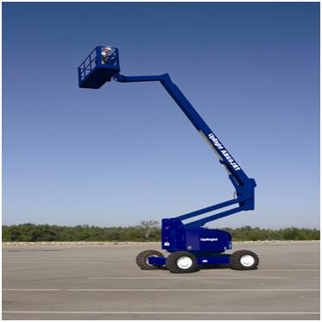
Caracteristici | Valori
Inaltime de lucru | 20.3 m
Inaltimea la baza platformei | 18.3 m
Inaltimea maxima la care se poate deplasa | 20.3 m
Regim de lucru lateral | 13.1 m
Lungime brat oscilant(jib) | 1.8 m
Arc brat oscilant(jib) | 90⁰
Capacitatea nacelei | 227 kg
Rotatie nacela in plan orizontal | 180⁰
Dimensiunile nacelei | 0.76 m x 1.52 m
Inaltime transport | 2.5 m
Lungime transport | 8.9 m
Latime transport | 2.4 m
Greutatea | 11,249 kg
Viteza de deplasare | 4.8 km/h
Deplasarea in panta | 57%
Garda la sol | 300 mm
Tractiune | 4 x 4
Raza de rotatie interioara | 2.45 m
Tip anvelope | din cauciuc solid, 12x19.5 cm
Control | Joystick multifunctional
Alimentare | Motor diesel CUMMINS 3.3 litri racit cu apa de 65 CP

Utilajul are gama larga de dotari standard, dupa cum urmeaza:
- alarma la inclinare, alarma la coborare ;
- control proportional ;
- claxon ;
- contor orar ;
  - Pretul pentru vinzarea acestui utilaj este de 77.000 Euro (fara TVA)
- Pretul pentru inchirierea utilajului este de 55 Euro/zi (fara TVA) 700 Euro/luna(fara TVA).

Facturarea se va efectua in RON, la cursul BNR din data emiterii facturii.

- Nacela de lucru la inaltime cu brat telescopic autopropulsata diesel SB66JRT:

Caracteristici | Valori
Inaltime de lucru | 22,1 m
Inaltimea la baza platformei | 20,1 m
Inaltimea maxima la care se poate deplasa | 22,1 m
Regim de lucru lateral | 17,1 m
Lungime brat oscilant(jib) | 1,8 m
Arc brat oscilant(jib) | 90⁰
Capacitatea nacelei | 227 kg
Rotatie nacela in plan orizontal | 180⁰
Dimensiunile nacelei | 0,76 m x 1,52 m
Inaltime transport | 2,7 m
Lungime transport | 10,1 m
Latime transport | 2,5 m
Greutatea | 11.340 kg
Viteza de deplasare | 4.7 km/h
Deplasarea in panta | 65%
Garda la sol | 330 mm
Raza de rotatie interioara | 4,7 m
Tractiune | 4 x 4
Tip anvelope | din cauciuc umplut cu spuma, 15x19,5 cm
Control | manete multifunctionale
Alimentare | Motor diesel DEUTZ F4L-2011 racit cu aer de 64 CP
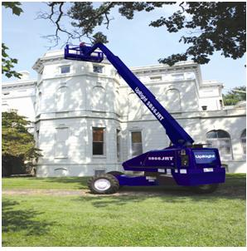

Utilajul are gama larga de dotari standard, dupa cum urmeaza:

- alarma la inclinare, alarma la coborare ;
- control proportional pentru toate miscarile;
- claxon ;
- contor orar ;
- Pretul pentru acest utilaj este de 65,925 Euro (fara TVA).
- Pretul pentru inchirierea utilajului este de 60 Euro/zi (fara TVA) ) 700 Euro/luna(fara TVA).

Facturarea se va efectua in RON, la cursul BNR din data emiterii facturii.

- Platformele de lucru la inaltime model SF 1000 IRR E:

Caracteristici | UM | SF 1000 IRR E
Ialtime de lucru | m | 12.135
Inaltime platforma | m | 10.135
Capacitatea de ridicare | Kg | 400
Capacitatea de ridicare cu platforma extinsă | Kg | 300
Lungime nacela (fara extensie) | m | 2,360
Lungime extensie | m | 0,850/1,500
Timpul de urcare (neâncărcat) | s | 60
Timpul de urcare (încărcat) | s | 70
Timpul de coborâre | s | 60
Baterie / Motor | V/Kw | 24
Capacitatea bateriei | Ah | 250
Greutatea bateriei | Kg | 2x110
Încărcător baterie | V/A | 24/30 HF
Presiunea hidraulică maximă | Bar | 185
Capacitatea rezervorului | l | 22
Viteza de condus (rapid) | Km/oră | 3,6
Viteza de condus (încet) | Km/oră | 1,8
Viteza de siguranţă | Km/oră | 0,8
Deplasarea în pantă | % | 20
Dimensiune anvelopă | mm | Ø400
Tip anvelopă | Softy | 16x6-8 (S.E.)
Greutatea totală | Kg | 2610
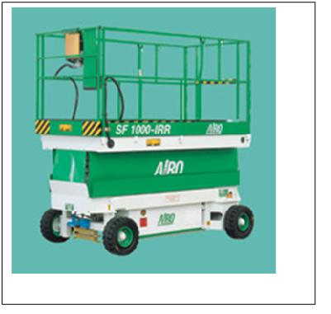

Utilajel cuprind o gama larga de dotari standard, dupa cum urmeaza:
- *Motor Diesel Hatz 2G40
- Indicator incarcare baterie;
- Indicator incarcare baterie;
- Buton oprire de urgenta la ridicare;
- Sistem automat de protectie anti-obstacol pentru deplasare la inaltime maxima;
- Extensie manuala 0.85m;
- Priza 220V in nacela cu protectie la scurtcircuit;
- Girofar (2 buc);
- Avizare ISCIR;
- Alarma audio si vizuala la inclinare;
- Contor orar;
- Comenzi pornit/oprit;
- Claxon ;
- Incarcator automat incorporat ;
- Scut de protectie ;
- Baterii de tractione de inalta capacitate ;
- - Semanalizare audio pentru toate tipurile de miscari .
  - Pretul pentru acest utilaj este de 26,200 Euro (fara TVA).
- Pretul pentru inchirierea utilajului este de 35 Euro/zi (fara TVA) 580 Euro/luna(fara TVA).

Facturarea se va efectua in RON, la cursul BNR din data emiterii facturii.

- Platforma de lucru la inaltime model SL30 seria 50053:

Caracteristici | Valori  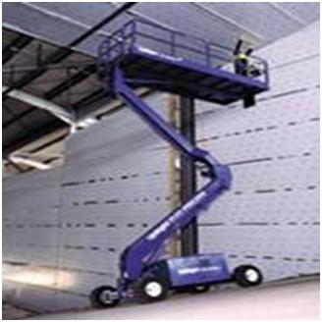
Inaltime de lucru (A) | 11 m
Inaltimea la baza platformei (B) | 9 m
Inaltimea maxima la care se poate deplasa | 9 m
Capacitatea nacelei | 590 kg
Dimensiunile nacelei | 1.72 m x 4.23 m
Inaltime © | 2.6 m
Lungime (D) | 4.39 m
Latime (E) | 2.13 m
Ampatament (F) | 2.54 m
Greutatea | 3,216 kg
Viteza de deplasare – cu bratul strans  - cu bratul extins | 5 km/h
Viteza de deplasare – cu bratul strans  - cu bratul extins | 0.8 km/h
Deplasarea in panta | 19° / 35%
Raza interioara de intoarcere | 3.9 m
Garda la sol – osie  - sasiu | 200 mm
Garda la sol – osie  - sasiu | 320 mm
Timpul de ridicare / coborare al platformei | 24 / 36 s
Propulsie | Motor hidraulic cu tractiune integrala
Control | Proportional, cu joystick si control automat al nivelarii
Motor | Diesel Perkins, racit cu apa

Utilajul are gama larga de dotari standard, dupa cum urmeaza:
- alarma la coborare ;
- contor orar ;
- sistem hidraulic patentat bi-directional pentru stabilizarea platformei ;
- tractiune integrala permanenta ;
- control proportional cu o singura mana;
- axa frontala oscilanta ;
- frane duble multidisc ;
- anvelope cu spuma ;
- omologat CE ;
  - Pretul pentru acest utilaj este de 38.500 Euro (fara TVA).
- Pretul pentru inchirierea utilajului este de 35 Euro/zi (fara TVA) 580 Euro/luna(fara TVA).
Facturarea se va efectua in RON, la cursul BNR din data emiterii facturii.

- Platforma de lucru la inaltime model Airo VG 900 E:

Caracteristici | UM | Valori
Inaltime de lucru | mm | 10.450
Inaltime platforma | mm | 8.450
Distanta de lucru lateral | mm | 3.435
Inaltime platforma | mm | 1.995
Latime platforma | mm | 1.150
Rotire platforma | % | +/-180
Garda la sol | mm | 75
Dimensiuni nacela | mm | 900/800
Ampatament | mm | 1.195
Capacitate nacela | kg | 265
Acumulatori | V/Ah | 24/364
Incarcator incorporat | V/A HF | 24/50
Capacitate rezervor ulei | l | 22
Presiune hidraulica maxima | Bar | 190
Viteza de deplasare (rapid) | Km/h | 3,3
Viteza de deplasare (siguranta) | Km/h | 0,8
Deplasare in panta | % | 18
Raza virare interior | m | 0,1
Raza virare exterior | m | 1,76
Dimensiuni anvelope | Ø | 416 x 160
Tip anvelope |  | S.E. 16 x 6 x 8
Greutate totala | kg | 2.860
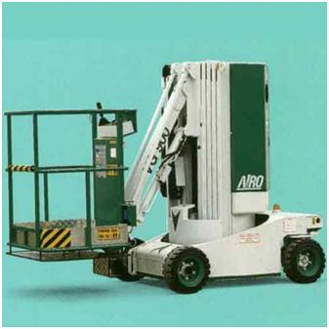

Utilajele cuprind o gama larga de dotari standard, dupa cum urmeaza:
- Indicator incarcare baterie;
- Indicator incarcare baterie;
- Buton oprire de urgenta la ridicare;
- Sistem automat de protectie anti-obstacol pentru deplasare la inaltime maxima;
- Priza 220V in nacela cu protectie la scurtcircuit;
- Girofar;
- Alarma audio si vizuala la inclinare;
- Contor orar;
- Comenzi pornit/oprit;
- Claxon ;
- Incarcator automat incorporat ;
- Scut de protectie ;
- Baterii de tractione de inalta capacitate ;
- Semanalizare audio pentru toate tipurile de miscari .
- Pretul pentru acest utilaj este de 13,901 Euro (fara TVA).
- Pretul pentru inchirierea utilajului este de 35 Euro/zi (fara TVA) 580 Euro/luna(fara TVA).

Facturarea se va efectua in RON, la cursul BNR din data emiterii facturii.

- Platforma de lucru la inaltime tip foarfeca, model X 40 RT:

Caracteristici | Valori  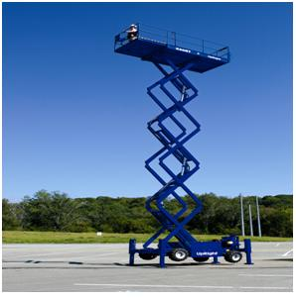
Inaltime de lucru | 14.0 m
Inaltimea la baza platformei | 12.0 m
Inaltimea maxima la care se poate deplasa | 9.8 m
Capacitatea nacelei | 341 kg
Dimensiunile nacelei | 1.8 m x 4.2 m (cu extensia de 1.2 m)
Inaltime transport | 1.52 m
Lungime transport | 3.78 m
Latime transport | 2.13 m
Greutatea | 3,964 kg
Viteza de deplasare | 2.2 mph
Viteza de deplasare | 1 km/h
Deplasarea in panta | 18° / 25%
Garda la sol | 250 mm
Timpul de ridicare / coborare al platformei | 45 / 40 s
Tractiune | 4 x 4
Tip anvelope | din cauciuc solid, 66x30.5 cm
Control | Precis, cu o singura mana
Alimentare | Motor diesel

Utilajul are gama larga de dotari standard, dupa cum urmeaza:
- alarma la coborare ;
- control proportional ;
- nacela extensibila ;
- ax articulat ;
- 4 cale hidraulice cu senzor de nivelare
- claxon ;
- contor orar ;
- alarma la deplasare
- Pretul pentru acest utilaj este de 41.800 Euro (fara TVA).
- Pretul pentru inchirierea utilajului este de 35 Euro/zi (fara TVA) 580 Euro/luna(fara TVA).

Facturarea se va efectua in RON, la cursul BNR din data emiterii facturii.

10. Platforma de lucru la inaltime model SKYJACK 8831

Model | 8831
Inaltime de lucru | 11,3 m
Inaltimea la baza platformei | 9,4 m
Latime | 2,21
Lungime | 3,49
Inaltime de transport(cu grilajul ridicat) | 2,67
Inaltime de transport(cu grilajul coborat) | 1,99
Inclinare maxima admisa | 30 %
Dimensiuni interioare nacela | 1,78 x 3,51 m
Sarcina in nacela | 1134 kg
Viteza de deplasare | 4,8 km/h
Timp de ridicare la inaltimea maxima | 58 s
Greutate totala | 4.420
An fabricatie | 1996
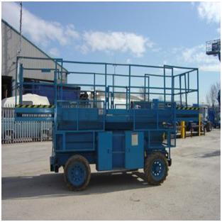

Echipament Standard :

- 2 roti tractoare
- Extensie nacela
- Sistem de franare pe discuri pentru axul posterior
- Sistem de alarmare

  - Pretul pentru acest utilaj este de 8,684 Euro (fara TVA).
- Pretul pentru inchirierea utilajului este de 35 Euro/zi (fara TVA) 580 Euro/luna(fara TVA).
Facturarea se va efectua in RON, la cursul BNR din data emiterii facturii.

II. utilaje pentru constructii
Acest tip de utilaje este reprezentat in prinipal de :
- Buldoexcavator JCB 3CX, greutate operationala 8000 kg, adancime de sapare 6000 mm, tractiune integrala 4x4, cupa multifunctionala, 1 cupa excavare
- Buldozer 320 BL Caterpillar, cupa cu dinti, ciocan hidraulic, greifer hidraulic, senile 600 mm
- Autobasculante Volvo FM 8x4, capacitate motor 12130 cmc, capacitate bena 25 t

1. BULDOZER Caterpillar 320 BL Caterpillar 1999 20t
TIP UTILAJ: | BULDOZER
MARCA: | CATERPILLAR
MODEL: | D6M LGP
AN FABRICATIE: | 1999
NR. SERIE: | 2RN00559
ORE FUNCTIONARE: | 1.000
GREUTATE: | 20T
PUTERE MOTOR:
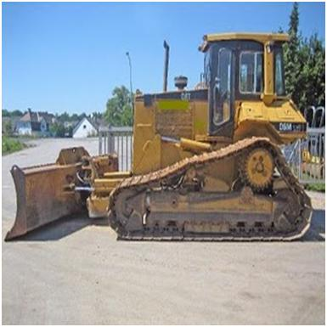

EXCAVATOR JCB 320BL

TIP UTILAJ: | EXCAVATOR
MARCA: | JCB
MODEL: | 320BL
AN FABRICATIE: | 2002
NR. SERIE: | 7JR03850
ORE FUNCTIONARE: | 1.000
GREUTATE: | 24215 KG
LUNGIME X LATIME X INALTIME: | 9.50X3.09X3.30
PUTERE MOTOR: | 96
CARBURANT | DIESEL
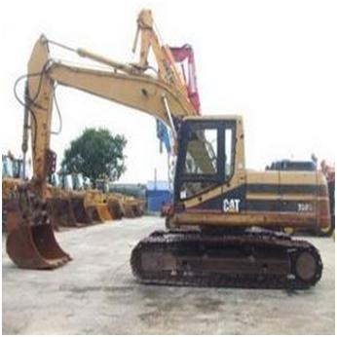

MINIEXCAVATOR CAMS 216s
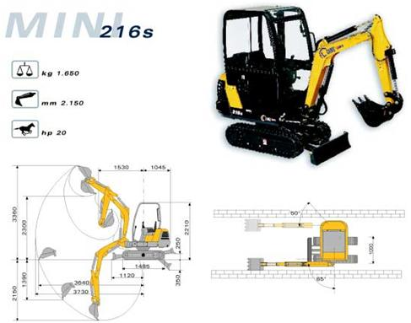

SPECIFICATII DE LUCRU
Greutatea de lucru cu cabina deschisa | 1.550 kg
Forta de rupere la cupa | 1.500 kg
Panta admisibila/Lucrabilitate | 35º/70%
Presiunea la sol | 0,26 kg/ cm²
Viteza de deplasare | 1,7-3,1 km/h
Viteza de rotatie | 11,5 rpm
SPECIFICATII TEHNICE
Echipament standard | Cabina deschisa, lama de buldozer
Capacitatea cupei standard | 0,06 m³/ 400mm latime
Senile | Cauciuc
Capacitate rezervor ulei/motorina | 25/ 22 l
Ore functionare | 370
MOTORUL DIESEL
Model | Kubota
Cilindree | 1.001 cc
Putere bruta | 16,5 kW
Putere neta | 14,7 kW la 2.500 rpm
SISTEMUL HIDRAULIC
Pompe hidraulice | 3 x 16 l/min.
Presiune de lucru | 185 bar
Sistemul de racire | Cu schimbator de caldura
Deplasare | Hidromotor cu pistoane axiale
Rotire | Hidromotor cu pistoane axiale
Unghiul de rotire al echipamentului de excavator la stanga | 85º
Unghiul de rotire al echipamentului de excavator la dreapta | 50º
Cota de ridicare a lamei de buldozer fata de axul solului | 250 mm
Cota de coborare a lamei de buldozer fata de axul solului | 350 mm

- Pretul pentru acest utilaj este de 16,500 Euro (fara TVA).
- Pretul pentru inchirierea utilajului este de 100 Euro/zi (fara TVA).

4. INCARCATOR FRONTAL 755S
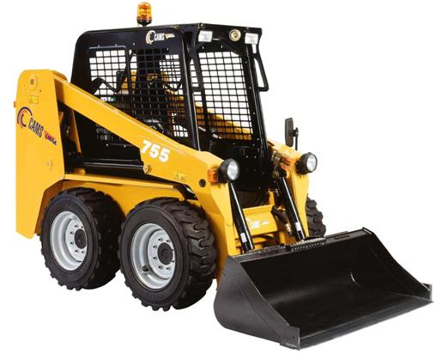

SPECIFICATII DE LUCRU | 755
Greutatea de lucru | 2.500 kg
Capacitate operativa | 612 kg
Sarcina de rasturnare | 1.224 kg
Forta de rupere la rasturnare/ridicare | 2.029/1.334 daN
Pneuri | 10-16,5
Capacitatea rezervorului ulei/motorina | 38/66 l
MOTORUL DIESEL
Model | Kubota
Cilindree | 2.197 cc
Putere neta | 34,6 kW la 2.800 rpm
SISTEMUL HIDRAULIC
Sistem hidrostatic cu pompe | 2x113 l/min la 345 bar
Pompa cu pinioane | 70 l/min la 180 bar
Rotire hiudraulica cu filtru de ulei | 10µ absorbant
Distribuitor hidraulic cu 3 cai
TRANSMISIE
Hidrostatica cu 4 roti motoare
Hidromotor cu cilindree fixa
Sistem de franare hidraulic
Joystikuri hidraulice
Viteza de deplasare | 0-11 km/h

- Pretul pentru acest utilaj este de 23.000 Euro (fara TVA).
- Pretul pentru inchirierea utilajului este de 100 Euro/zi (fara TVA).

La aceste tarife se adauga transportul(daca este cazul) astfel :
➢ in Bucuresti: 300 RON / cursa
➢ la mai putin de 100Km pe sens de Bucuresti: taxa de 100 RON + 2 RON / Km pe sens
➢ in afara orasului la mai mult de 100 km pe sens de Bucuresti: 2 RON / Km

Preturile sunt exprimate in RON la care se adauga TVA.

Ramanem la dispozitia Dumneavoastra pentru orice alta informatie suplimentara.
Teodora Ionescu – Electricom Tel: 0745 319 358, 0040 21 240 78 63
Fax: 021 240 47 35, 0318 17 27 94 E-mail: teodora.ionescu@electricom.ro// www.bomax.ro

